北京康朴尼检测技术有限公司委托检测协议书

注：以下带★号为委托单位必填项目
★委托单位
★详细地址
★委 托 人 |  | ★电 话 |  | 移动电话
电子信箱 |  | ★传真电话 |  | 邮政编码

★样品送检方式
★检测完成的样品处置
★检测时间要求

样品编号 | ★样品名称 |  |  |  | ★规格型号 |  | ★样品数量 | ★样品状态 | ★样品包装 | 批号 | 生产日期 | 生产单位 | ★存放要求 |  | ★检测项目 | 检测方法 | 检测费(元)
合计
注：标*检测项目表示不属于实验室认可、检验检测机构资质认定项目，此部分检测数据仅供委托单位内部使用，不能作为向社会出具具有证明作用的数据和结果。
★委托单位对检测要求
备注
委托单位确认：以上样品及信息由委托单位提供并确认,本检测单位不承担证实委托单位提供信息的准确性、适当性和（或）完整性责任。
★委托单位代表（委托人）签字： 送样日期: 年 月 日
检测单位样品接收人签字： 收样日期： 年 月 日
★报告方式
★检测报告盖章要求
★检测报告发送方式
★发票类型
★发票抬头
★检测报告和发票邮寄地址
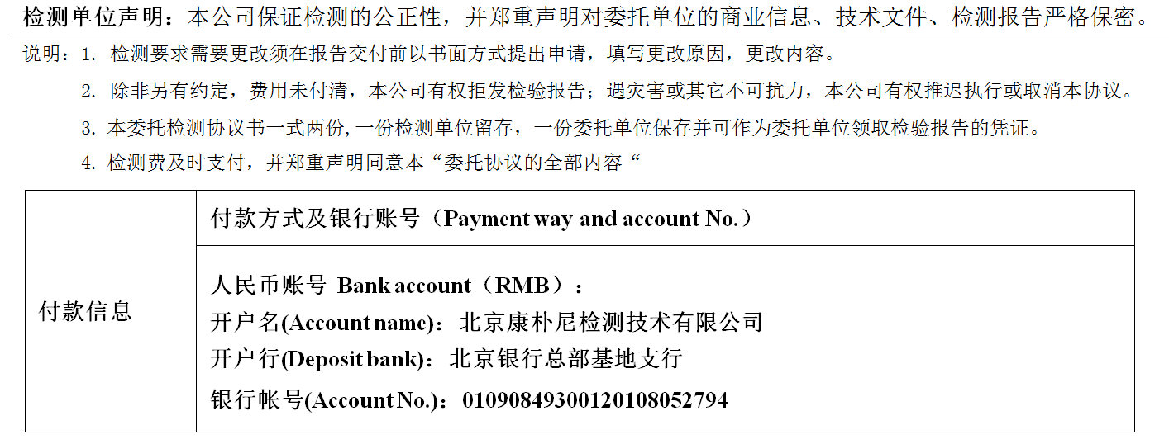

委托单位代表（委托人）签字： 年 月 日

检测单位代表（委托人）签字： 年 月 日

